Программа Перволого и интерактивная доска
в обучении детей правилам пожарной безопасности в ДОУ

Вопрос формирования у детей основ безопасной жизнедеятельности особо значимо стоит в работе со старшими дошкольниками. Интерактивные комплексы, представленные интерактивной доской и компьютерами для работы детей, являются отличными помощниками в педагогическом процессе в нашем детском саду. На компьютерах для детей установлена Программа ПервоЛого.
В условиях компьютерно-игрового класса нам удается использовать на занятиях сочетание традиционных приемов, методов и средств обучения с современными интерактивными методами. Интерактивная доска и компьютеры позволяют создать интерес к занятию с первых минут и удерживать этот интерес на всём его протяжении. Применение мультимедиа технологий (цвета, графики, звука, современных средств видеотехники) позволяет моделировать различные ситуации и среды. Игровые компоненты, включенные в мультимедиа программы, активизируют познавательную деятельность детей. Это способствует осознанному усвоению знаний дошкольниками.
Дети подготовительной к школе группы занимаются в компьютерном классе с начала учебного года. Так, одно из занятий проведено по соблюдению правил пожарной безопасности «Огонь добрый, огонь злой».
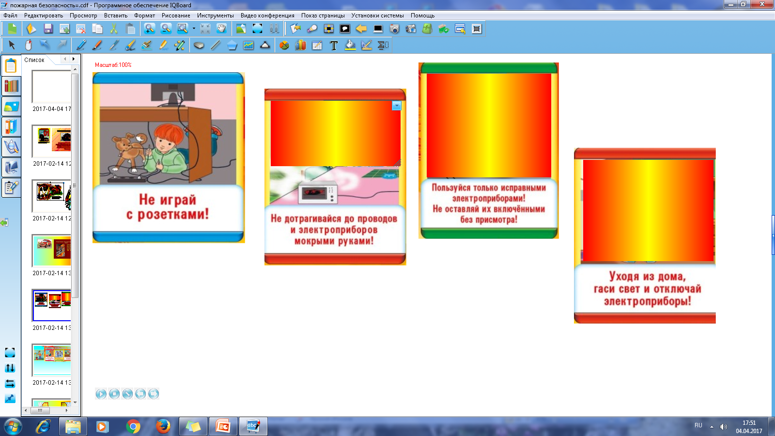
На занятии использовала художественное слово, загадки и серию развивающих заданий на интерактивной доске.
Инструменты доски, такие как теневые, помогают проанализировать предложенную ситуацию и найти логическое завершение действий.
Для закрепления правил поведения при пожаре детям предложено с помощью звездочек разного цвета определить необходимое поведение. Ребенок прикасается к картинкам, передвигает их, при этом проговаривает свой выбор.
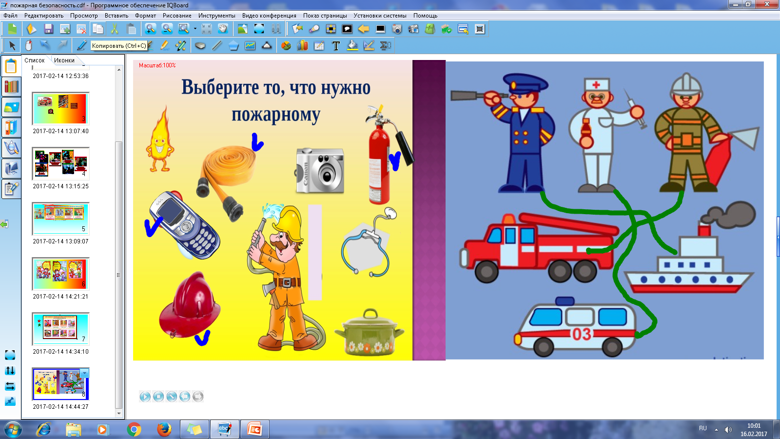
Возможности интерактивной доски позволяют использовать инструменты «карандаш», « палитра» в дидактическом задании «Выбери, что нужно пожарному», что усиливает мотивацию ребенка.
Интерес детей к компьютеру огромен, и дело педагога, создать условия для его поддержания и расширения с целью развития и совершенствования познавательных способностей ребенка. Следующая часть занятия проходила за компьютерами, предложила создать рисунок «Лес». Дети уже умеют управлять программой ПервоЛого, используя фоновые рисунки, инструменты для рисования и переноса картинок. Содержательный рисунок предложила дополнить изображением костра. С помощью инструмента аэрозоль нанесли красным цветом языки разгорающегося огня.
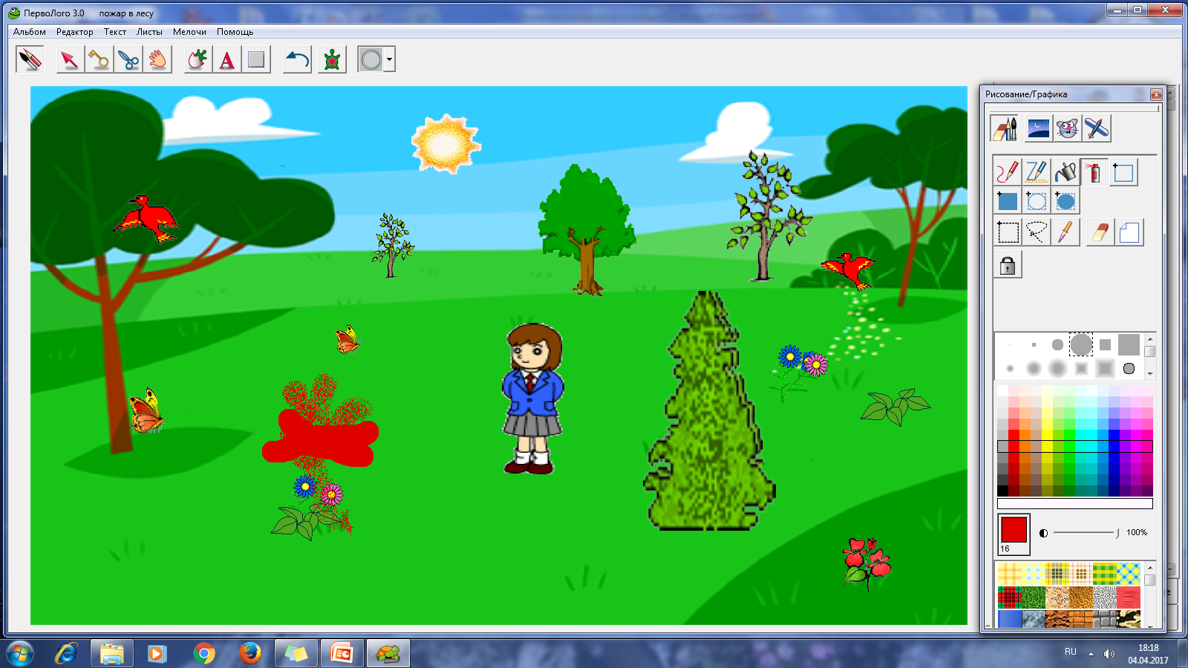
Специально созданная ситуация помогла детям понять опасность огня в лесу, необходимые действия по недопущения распространения пожара. Как выход из такой ситуации, инструментом «очистить все» затушили костер и посадили новые деревья и цветы в лесу.
Компьютерные средства, применяемые при обучении детей дошкольного возраста, развивают зрительное и слуховое восприятие, внимание, память, словесно-логическое мышление. В условиях интерактивного комплекса значительно расширяются возможности предъявления учебной информации.

